娄底市中心医院

采购文件

# 项目名称：娄底市中心医院设备科采购项目

**（消毒粉医院公开挂网）**

二〇二四年十一月

# 第一章 投标邀请

消毒粉项目进行医院公开挂网，将事项公告如下：

一、项目信息

项目名称：消毒粉项目

1. 采购方式

1、医院公开挂网，最低评标价法，在满足所有参数的条件下，报价最低者中标，如有多个并列最低价，则由并列最低价投标人再次报价，直至出现最低报价为止。

三、投标人资格要求

1、投标人的基本资格条件：投标人必须是在中华人民共和国境内注册登记的法人、其他组织或者自然人，且应当符合《政府采购法》第二十二条第一款的规定；

2、参加政府采购活动近3年内，在经营活动中没有重大违法记录；

3、投标人未列入经营异常名录和未列入严重违法失信企业名单（黑名单），投标人企业法人代表未被列入失信被执行人名单；

投标人在“信用中国”（www.creditchina.gov.cn）、中国政府采购网（www.ccgp.gov.cn）等网站，未被列入“失信被执行人”、“重大税收违法案件当事人名单”、“政府采购严重违法失信行为记录名单”；

4、本项目不接受联合体投标，不得分包、转包；

5、单位负责人为同一人或者存在直接控股、管理关系的不同投标人，不得参加本次采购活动；

6、中标人配合医院完成湖南省电子卖场直购程序；

四、投标截止时间、开标时间及地点：

1、投标截止时间、开标时间：具体时间另行通知

2、开标地点;娄底市中心医院

五、采购人地址和联系方法：

1、采购人名称：娄底市中心医院

2、联系人及联系方式：张思远 15115875288

3、采购人地址：娄底市长青中街51号

六、投标须知

1、否决投标的情形：

1.1、投标人以他人名义投标、串通投标、以行贿手段谋取中标的；

1.2、资格评审时，投标人资格条件不符合国家有关规定或者文件要求的，或者拒不按照要求对投标文件进行澄清、说明或补正，或者其说明补正无法证明其为合格投标人的；

1.3、评标委员会认定投标人以低于成本报价竞标的；

1.4、投标人未按照要求出席开标会的；

1.5、投标报价有错误的，评标委员会将要求投标人作出书面澄清说明和确认，投标人拒不作出澄清说明和确认的；

1.6、投标文件存在弄虚作假或者隐瞒事实，或者未按照文件要求如实提供有关情况和文件，以及证明资料且对投标人有利的，应当否决其投标。被列为中标候选人的，应当取消其中标候选人资格。

2、有下列情形之一的，采购人将重新挂网采购：

2.1、投标截止时间止，投标人少于3家的；

2.2、经评标委员会评审后，符合资格审查的投标人少于3家的。

**第二章采购需求**

一、采购清单、采购项目交付或者实施的时间和地点

1.采购项目

|  |  |  |  |  |
| --- | --- | --- | --- | --- |
| 序号 | 设备名称 | 预估数量 | 预算单价（元/千克） | 是否允许进口设备投标 |
| 1 | 消毒粉 | 7500千克/年 | 62 | 否 |

2、服务时间：双方签订合同时具体约定。

3、服务地点：娄底市中心医院。

二、项目内容及要求（以下内容必须全部响应，否则视为无效投标）

**项目概况：**

项目为娄底市中心医院医疗区新建的污水处理站，2022年11月投入使用，设计日处理量2400m³/天。

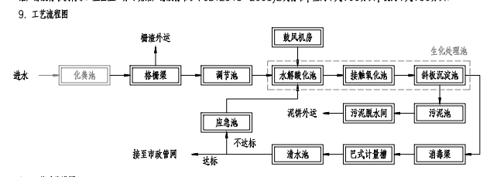

**采购内容：**

污水处理用消毒药粉的采购，供货期为1年；供货期间的余氧检测仪和测试剂的供应。

**技术规格、参数及服务要求：**

1．产品参数要求

(1）消毒粉为粉剂，适用于医院污水处理消毒杀菌，主要成分为单过硫酸氢钾复合盐，产品说明书中过硫酸氢钾复合盐的含量 20%-29%，最低不得低于20%，最高不得高于29%，且说明书上消毒粉的适用范围为医院污水消毒（以全国消毒产品网上备案信息服务平台的说明书为准，并提供网上下载证明材料）;

(2）消毒粉PH测定值：3-6（以全国消毒品网上备案信息服务平台的检测报告为准，并提供网上下载证明材料，以上数据如有多份检测报告，须全部满足）;

(3）须提供使用该消毒粉的医院污水现场消毒试验报告，且该报告中消毒前污水中粪大肠菌群数不得低于 20000MPN/L；作用时间60-90分钟，粪大肠群数＜500MPN/L，沙门氏菌和志贺氏菌不得检出（提供报告复印件并加盖公章）;

(4）产品要求：须具有消毒产品卫生安全评价报告（以全国消毒产品网上备案信息服务平台中的卫生安全评价报告为准，提供网上下载证明材料并加盖生产企业鲜章）;上述检测报告须同一批次样品的检测报告；在本项目挂网公示前在全国消毒产品网上备案信息服务平台备案，公示后更新检测报告视为无效。

（5）质量保证：中标人应严格按照符合卫生、环保主管部门及技术标准的要求， 提供正规产品，假一罚十。凡因产品质量引发的问题由中标人负全部责任。

供货时提供产品合格证书、装箱清单等,产品包装应按规定载明名称、批号、产地、有效期等，提供有关产品的操作规程和使用说明书。产品的生产、制造、验收规范等完全符合国家或行业标准及采购文件技术要求。产品制造所需的所有主材和辅助材料的质量、安全、环保均需符合国家规定。确保院方出水水质检测达标（包括禁麻）。

（6）供货响应时间地点：院方需货时电话通知中标人，中标人接到电话后应在 2天内负责将货物送到院方指定地点。

三、标书要求

1、封面：需注明标的名称、投标文件、单位、时间；

2、“三证合一”或“五证合一”营业执照，医疗器械经营许可证或医疗器械经营备案凭证（按法律规定提供证件）、生产厂家营业执照、生产许可证（如按法律规定需提供）、产品注册证（如按法律规定需提供）；

3、投标人身份证复印件；

4、如投标人不是法定代表人，须持法定代表人亲笔签名的授权委托书,并提供法定代表人身份证明和法定代表人身份证复印件，同时要求法定代表人在身份证复印件上注明用途及签全名。

5、履行本项目所必需的资质证明；

6、针对此项目的技术、服务方案；

7、投标人认为需提供的其他和评审有关的资料；

8、投标文件的每一页都必须加盖投标单位的公章；

9、投标文件参数响应表中必须标注响应项佐证材料所对应页面。

10、所有资料均应编入投标文件，胶装并用纸质文件袋封好（一正一副），标书必须“A4规格纸张胶制（非打孔或夹装）装订成册，并编制总目录”,要求密封，否则视为符合性审查不合格，作无效投标处理，在开标现场验证时打开，采用现场开标的方式。

四、合同

**污水处理消毒粉供应合同**

**甲方：娄底市中心医院**

法定代表人：

统一社会信用代码：12431300447162073W

地址：湖南省娄底市娄星区长青中街51号

**乙方：**

法定代表人：

统一社会信用代码：

地址：

**甲方通过医院公开挂网方式采购 污水处理消毒粉 ，选定乙方作为供应商。**现依据《中华人民共和国民法典》《中华人民共和国政府采购法》等相关法律规定，甲乙双方在采购项目确定的基础上，就采购**污水处理消毒粉** 相关事宜平等、自愿、公平、诚信协商，达成一致，特订立本合同，以资共同遵守。

**第一条 供应内容**

一、消毒粉名称、品牌、型号、价格

|  |  |  |  |  |  |
| --- | --- | --- | --- | --- | --- |
| 消毒粉名称 | 生产厂家 | 规格型号 | 最小供货单位 | 平台价格（元/最小供货单位） | 供货单价（元/最小供货单位） |
|  |  |  |  |  |  |

二、 本合同约定供货单价为固定单价，已经包含乙方履行本合同产生的全部费用，包括但不限于材料费、运输费、包装费、装卸费、搬运费、附随服务费、配套仪器使用费、测试剂费、税费、保险费等。

三、 本合同供货期间，乙方需要提供余氯监测仪和测试剂给甲方免费使用。

**四、供应期限内如发生如下情形之一的，甲方不再向乙方发送订单：**

**（一）该产品被生产厂家取消配送权的。**

**（二）该产品进入国家、省、市集中采购目录的。**

**五、乙方承诺严格遵守法律法规、政策和甲方制度履行合同，接受甲方供应商管理考核，无条件配合甲方管理，包括但不限于配合甲方HRP物资管理系统信息录入、赋码、SPD配送管理等工作，因SPD配送产生的服务费用由乙方自行承担。**

**第二条 供应期限**

本合同供应期限为 1年，自 年 月 日起至 年 月 日止。

**第三条 质量标准**

产品应当符合国家卫生、环保等相关部门的质量标准和行业强制性标准，乙方送交的产品均应提供相应合格证书。

**第四条 交货时间、地点、指定收货人**

一、交货时间：乙方自甲方发送书面订单之日起5日内，按书面订单要求将消毒粉送至甲方指定地点，非工作日、节假日正常执行。

二、交货地点：娄底市中心医院设备科仓库。

三、指定收货人：娄底市中心医院设备科仓库管理员。

**第五条 包装方式、运输**

一、包装方式：消毒粉包装须有原产品完整包装且应完全无损，有产品名称、生产厂家、产品成分、生产批号、有效期等必要因素。

二、乙方自备交通工具向甲方运输、装卸、搬运货物。

**第六条 验收、质量异议及风险承担**

一、甲方每次收到乙方提供消毒粉时，应组织人员对消毒粉的数量、包装、有效期、合格证等进行验收；如乙方提供的产品合格，则签字确认验收合格；如乙方提供产品信息与甲方订单要求不符的，甲方有权拒收，乙方应在甲方拒收之日起3日内，向甲方更换合格的产品。

二、在乙方提供的产品标识标注的有效期内，如出现质量问题，甲方有权要求更换，乙方应在甲方提出更换之日起3日内，向甲方更换合格的产品。

三、产品的毁损、灭失的风险自甲方在供货单上签字确认验收合格之日起转移给甲方。

四、消毒粉有效期内因质量问题产生的风险均由乙方承担。

五、乙方在履行本合同过程中发生的一切事故，给甲方、乙方或第三方的人身和财产造成的损失，均由乙方负责处理并承担所有费用。

**第七条 价格调整约定**

一、供货期限内，如遇政府政策性或交易平台调价，调整后的价格低于本合同价格的，自调价之后发送的书面订单一律按调整后的价格执行；**本合同产品如进入国家、省、市集采，甲方库存中剩余产品均按新的集采价格进行结算。**

二、如无政府政策性或交易平台调价，甲方接受乙方对本合同约定价格进行下调，自乙方发出价格下调通知之日起，甲方发送的书面订单一律按下调后的价格执行。

**第八条 货款支付方式、时间**

**一、货款根据书面订单、经甲方签字确认的乙方送货单按月结算。乙方应向甲方提供以乙方名义开具的与结算金额对应的符合税法规定的增值税普通发票；如乙方未能及时提供符合约定的发票，甲方有权顺延支付期限且无需承担违约责任。**

**二、甲方自收到乙方发票且财务入账后180日内（如遇特殊情况顺延），通过银行转账支付发票金额价款至乙方指定银行账户。**乙方指定银行账户：

户名： 。

开户银行： 。

账号： 。

三、乙方委派 （联系电话： ） 与甲方办理结算手续。

四、乙方银行账户、指定办理结算人员等如发生变化，应及时书面通知甲方。如未及时通知，应承担相应法律后果。

**第九条 廉洁条款**

一、乙方应严格遵守国家相关法律法规，涉及合同的有关业务活动必须坚持公开、公平、公正、诚信原则，不得为获取不正当利益，损害国家、集体和甲方利益。

**二、乙方的任何人员（包括股东、管理人员、普通员工等）及与乙方本业务有关的任何人员（包括与乙方不存在劳动、劳务关系的人员），均不得对甲方工作人员或其亲友、关系人请客、送礼或赠送礼金、有价证券、贵重物品及给予回扣、好处费、感谢费等其他形式的好处，否则甲方有权要求乙方按本合同约定向甲方支付违反廉洁条款的惩罚性违约金。**

**第十条 其他**

一、乙方保证本合同约定产品无瑕疵，包括产品的所有权及知识产权等权利。

二、乙方提供的产品应为符合国家质量标准的合格产品且所有证件、手续合法齐全，如因产品质量原因或手续不齐不合法或未按要求储存、运输、包装等给甲方造成损失和不良影响全部由乙方负责。

三、合同期内，乙方不得申请变更其他公司来配送其产品。

　　四、乙方在本合同签订前向甲方指定账户提交履约保证金伍万元，该费用在本合同期限届满且甲方确认乙方无违约情形后一次性全额无息原路退还。

**第十一条 通知与送达**

一、甲乙双方同意，与本合同有关的任何文书，应以书面方式按照本合同约定发送，书面方式包括手机短信、微信、书面函件、电子邮件等形式。

二、双方确认的文书（包括未来可能发生的诉讼或仲裁活动中法院或仲裁机构的送达法律文书）送达地址：

（一）甲方的联系地址：娄底市娄星区长青中街51号，联系人：彭耀华，联系电话：07388527323，邮箱地址 ldszxyysbk@163.com，或微信号18711825378 。

（二）乙方的联系地址： ，联系人： ， 联系电话： ，邮箱地址 ，或微信号 。

三、上述通知应被视为在下列时间送达：以快递或专人发送的，在收件人签收之日或拒收之日；以挂号邮件发出的，在发出之日起7个工作日；以电子邮件发出的，在电子邮件进入收件方电子邮箱服务器之日。

四、以上地址和联系方式，任何一方发生变更应在变更之日起3日内通知对方。如未通知，一方按原地址送达的书面资料被退回的，退回之日视为送达之日。任何一方按照确认地址送到另一方的书面资料被拒绝签收导致邮件被退回的，退回之日视为送达之日。

**第十二条 合同的变更、补充与解除**

一、出现以下情形的，经双方协商一致，可签订变更、补充协议：

如遇产品迭代升级，在价格不高于原产品的情况下，经甲方确认且符合使用需求，双方可以协商，重新签订变更、补充协议；

二、符合以下情形之一的，甲方有权单方解除本合同：

（一）乙方主体变更的，或供应的产品被生产厂家取消配送权的。

（二）乙方发函告知不能送货的，或未在甲方订单规定的时间内提供消毒粉，经甲方催告三次以上后仍不能提供的。

（三）乙方交付的产品经甲方验收不合格或乙方提供的产品在有效期内出现质量问题，经连续两次更换仍不合格的，或存在提供的产品、证件手续不齐等情况，致甲方不能合法使用的。

（四）乙方私自对产品转配送的，或未经设备科下单采购私自向科室配送的。

**（五）乙方不配合医院物资管理工作的，如不配合HRP物资系统信息录入、赋码等、不配合SPD配送管理、未向SPD配送公司交纳配送服务费等。**

**（六）乙方违反甲方制度的，或乙方经甲方供应商管理考核为不合格供应商的。**

**（七）供应期限内乙方违法行为被追究刑事责任的，或被予以吊销营业执照、取消资质等行政处罚，或乙方被接管、资金被冻结的。**

三、如出现不可抗力事件（包括但不限于战争、严重火灾、洪水、台风、地震、法律法规政策变化及政府强制行为、疫情、社会异常事故）导致本合同无法履行，双方可以解除本合同且不承担违约责任。

**第十三条 违约责任**

一、如乙方未在甲方订单规定时间内提供符合约定的消毒粉，除赔偿甲方因此造成的损失外，还应按该批次产品总价款的5 %向甲方支付违约金。

二、如乙方擅自解除本合同或因乙方原因导致甲方解除本合同，乙方除赔偿甲方由此造成的损失外，还应向甲方支付违约金 **壹拾万元。**

三、乙方提供的消毒粉产品质量不合格给甲方造成损失的，由乙方承担全部责任，并按损失的30%向甲方支付违约金。

**四、无论甲方在任意时候（不限于本合同履行期间）发现存在违反本合同廉洁条款及《廉洁购销承诺书》约定的行为，乙方均须向甲方一次性支付惩罚性违约金陆万元，如本金额与根据甲方供应商考核管理制度计算的违约金金额不一致，违约金金额以价高的为准。如乙方除需承担违反廉洁条款及《廉洁购销承诺书》的违约责任外，同时存在其他违约行为，乙方仍须就其他违约行为承担相应违约责任。**

**五、乙方因违反本合同约定应向甲方支付的赔偿金、违约金或其他款项，甲方有权直接从应付乙方的任意款项中予以扣除，不足部分由乙方另行补足。**

**第十四条 争议解决方式**

双方履行本合同过程中发生的争议，任何一方可向甲方所在地有管辖权的人民法院提起诉讼解决。

**第十五条 附则**

一、《廉洁购销承诺书》《医疗器械供应商考核管理制度》、甲方向乙方发送的书面订单、双方往来函件（电子邮件）、经甲方签字验收的乙方送货单等作为本合同的附件，为本合同不可分割的有效组成部分。

**二、本合同组成文件及解释顺序：本合同变更、补充协议；本合同及附件；公开遴选结果公示、公开遴选文件、响应文件；与本合同有关的其他资料。**

三、本合同一式四份，甲方持三份、乙方持一份，自双方签字并盖章且乙方已向甲方指定账户提交足额履约保证金后生效。

甲方（盖章）：娄底市中心医院 乙方（盖章）：

法定代表人（签字）： 法定代表人（签字）：

或委托代理人（签字）： 或委托代理人（签字）

签约地点：娄底市娄星区 签约时间： 年 月 日

附件

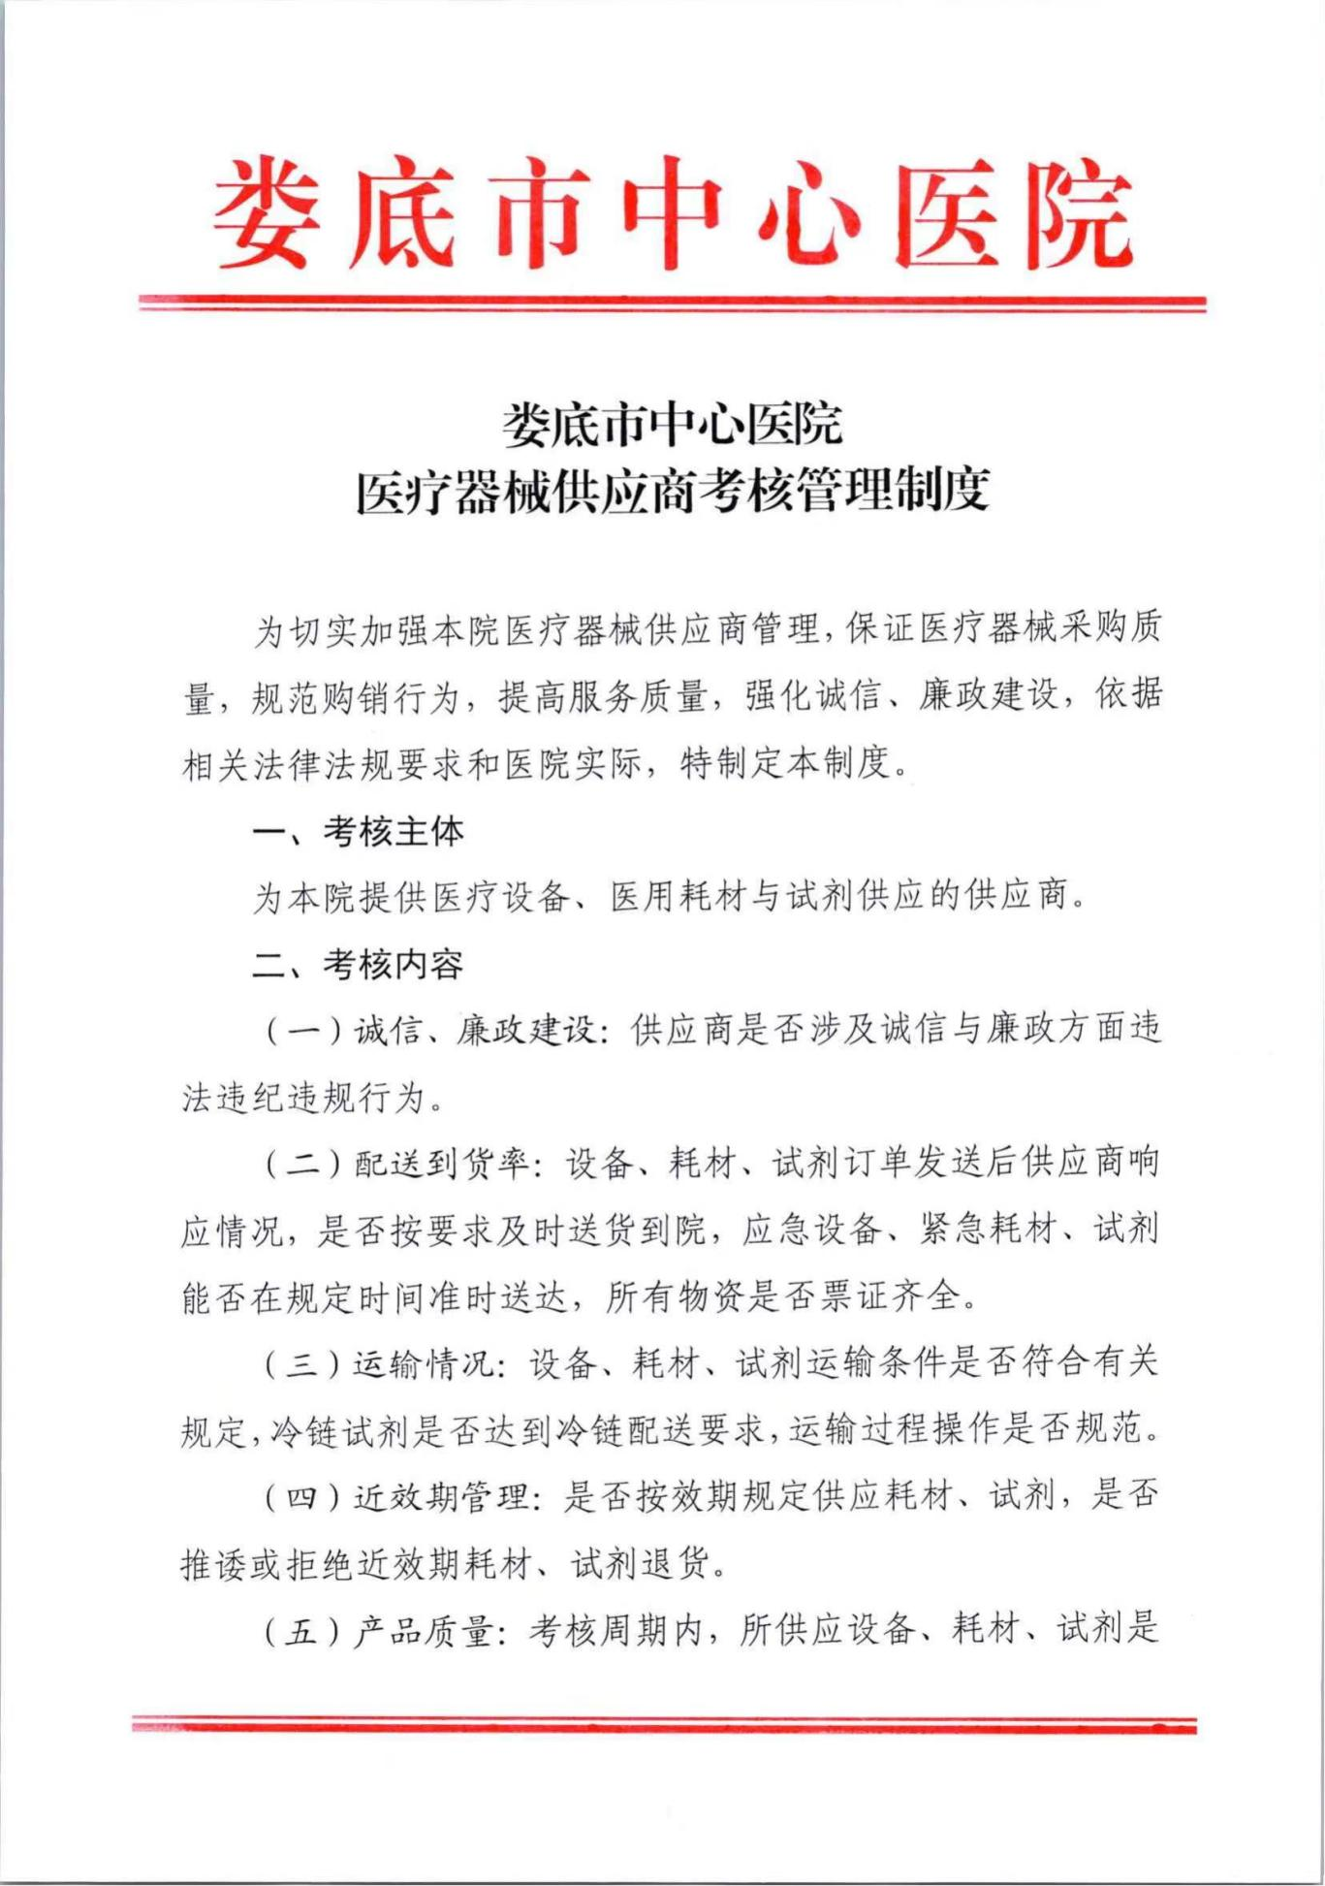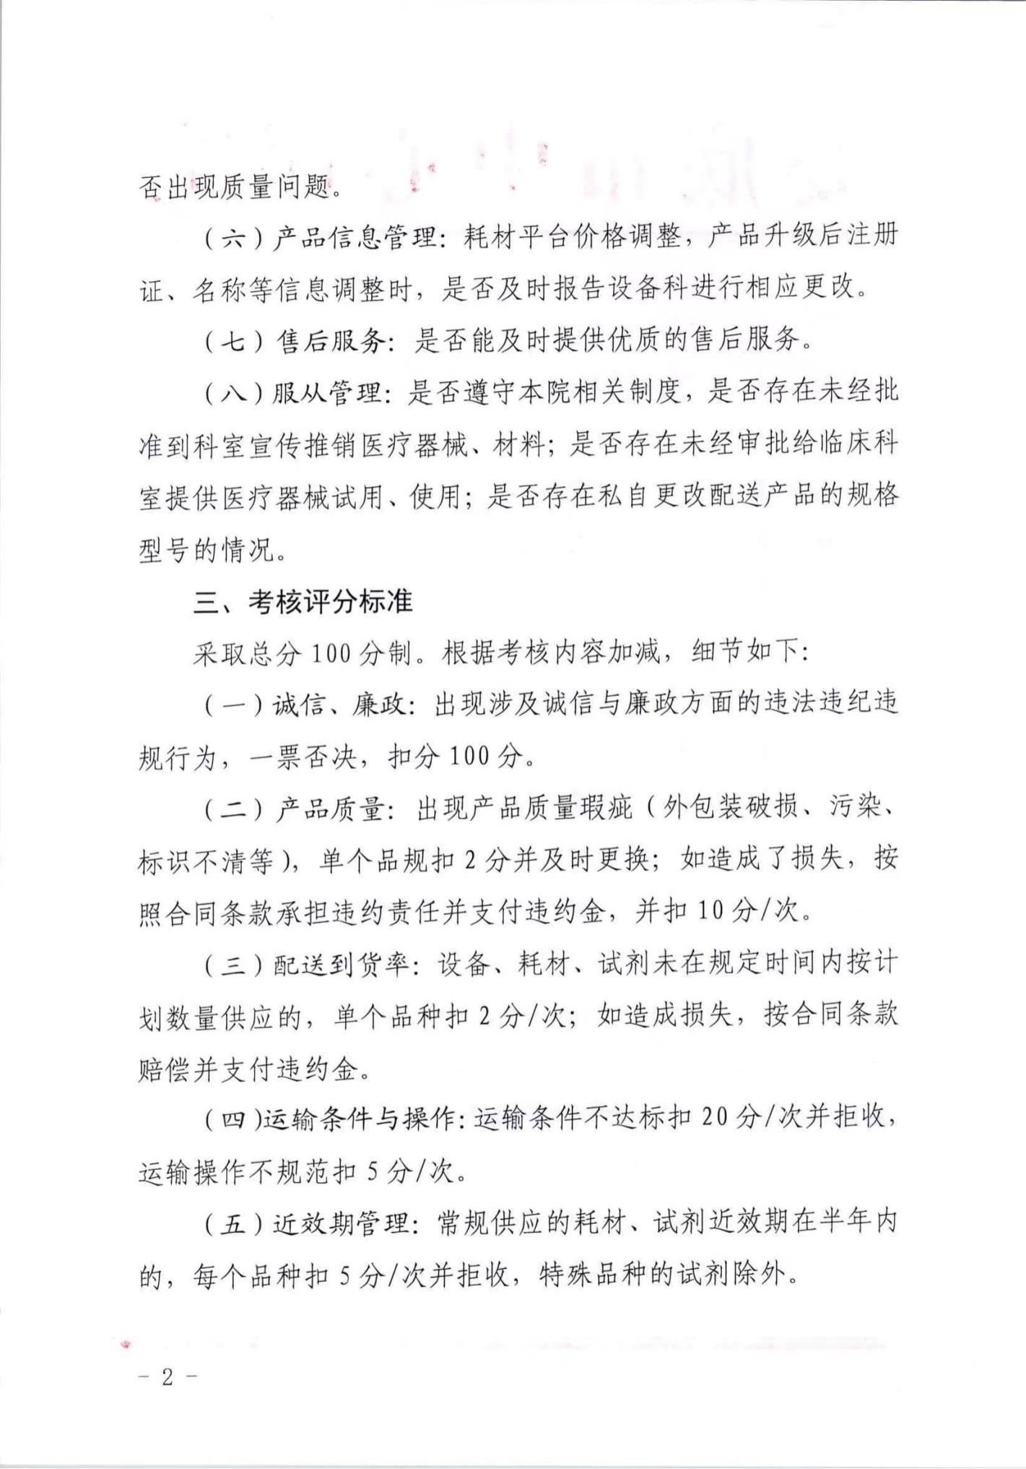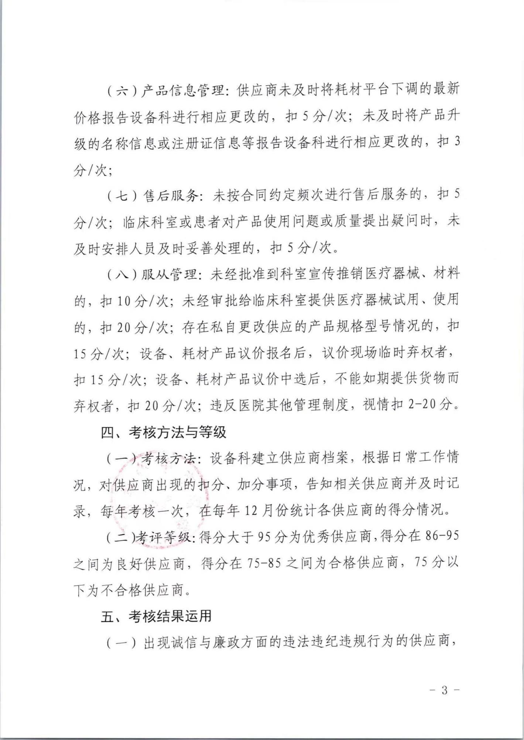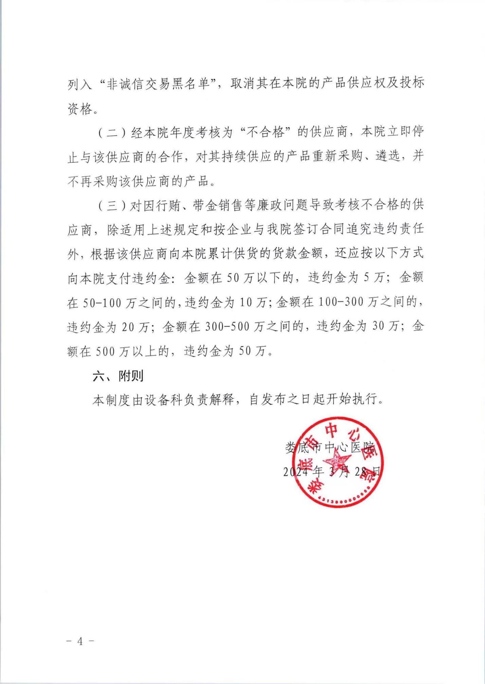

# 第三章 投标文件的格式

# （必须按以下标题和顺序进行编制）

**第一部分、开标一览表**

**注：此项内容需包含投标商品名称、数量、品牌、型号、单价、总价、等信息**

**第二部分、资格证明文件**

**一、法定代表人授权委托书**

本人（姓名、职务）系 （投标人名称）的法定代表人，现授权（姓名、职务）为我方代理人。代理人根据授权，以我方名义签署、澄清、说明、补正、递交、撤回、修改（项目名称）（采购编号： ）投标文件、签订合同和处理有关事宜，其法律后果由我方承担。

委托期限： 。

代理人无转委托权。

本授权书于日期： 年 月 日签字生效，特此声明。

|  |
| --- |
| 委托代理人身份证（正面、反面）复印件 |

|  |
| --- |
| 法定代表人身份证（正面、反面）复印件 |

投标人名称（盖单位章）：

法定代表人（签字）：

委托代理人（签字）：

日期： 年 月 日

**二、投标人资格声明**

致( )：

按照招标文件的规定，我单位郑重声明如下：

一、我单位是按照中华人民共和国法律规定登记注册的，注册地点为 ，全称为 ，统一社会信用代码为 ，法定代表人为 ，具有独立承担民事责任的能力。

二、我单位具有良好的商业信誉和健全的财务会计制度。

三、我单位具有履行本项目采购合同所必需的设备和专业技术能力。

四、我单位在参加本采购项目前三年内，在经营活动中，未因违法经营受到刑事处罚或者责令停产停业、吊销许可证或者执照、较大数额罚款等行政处罚。其中较大数额罚款是指：对公民处罚款在1000元及以上；对法人或者其他组织处罚款在2万元及以上；法律法规另有规定的，从其规定。

五、我单位具备法律、行政法规规定的其他条件。

六、与我单位存在“单位负责人为同一人或者存在直接控股、管理关系”的其他法人单位信息如下（如无，填写“无”）：

1、与我单位的法定代表人（单位负责人）为同一人的其他法人单位如下：

2、我单位直接控股的其他法人单位如下：

3、与我单位存在管理关系的其他法人单位如下：

我单位保证上述声明的事项都是真实的，如有虚假，我单位愿意承担相应的法律责任，并承担因此所造成的一切损失。

我单位保证随时按照要求提供能够证明上述声明事项真实性的任何有效文件。

投标人名称（盖单位公章）：

法定代表人或委托代理人（签字）：

日期： 年 月 日

**三、符合基本资格条件证明材料复印件或者情况说明**

### 注：投标公司的营业执照及资格要求的证明材料，提供信用中国网页查询截图，并加盖单位公章（按顺序装订）。附件 湖南省政府采购供应商资格承诺函

本公司具有独立承担民事责任、具有良好的商业信誉和健全的财务会计制度，依法缴纳税收和社会保障资金，在前三年的经营活动中无重大违法记录，未列入严重失信行为名单，符合政府采购供应商的基本资格要求。

按照《政府采购促进中小企业发展管理办法》(财库〔2020〕46号)规定，

本公司企业规模为： （大型、中型、小型、微型 ）

统一社会信用代码： 、注册登记机构： 、 注册日期： 、有效期： 、注册资本： 、地址： 、经济行业： 、经济性质：

法定代表人姓名 (签字)： 、身份证号： 、

手机号： ；

授权代表人姓名 (签字)： 、身份证号：

手机号： 。

供应商名称（盖公章）：

2023年 月 日

注、企业规模划分标准：《关于印发中小企业划型标准规定的通知》（工信部联企业〔2011〕300号）

**第三部分、采购需求响应程度**

**采购需求响应/偏离表**

项目编号： 项目名称： 包号：

|  |  |  |  |  |  |
| --- | --- | --- | --- | --- | --- |
| 序号 | 招标文件章节条款号 | 招标文件要求 | 投标文件应答 | 响应/偏离 | 偏离说明 |
|  |  |  |  |  |  |
|  |  |  |  |  |  |
|  |  |  |  |  |  |
|  | | | | | |

**备注**：

（1）投标人应根据文件第二章中采购需求填写本表，逐条应答；

（2）如不提供此表，则视为投标人不满足文件第二章的所有条款要求，其投标无效；

（3）本项目为最低价评分法，所有参数必须全部响应，并在响应表中逐条应答，如有任何一条负偏离，则视为无效投标